Guide
de remplissage
du questionnaire EVREST PACA

Janvier 2017

Ce guide s’adresse à tous les médecins volontaires, participant au dispositif Evrest.
Il est mis à jour régulièrement, en fonction des évolutions du questionnaire et des remarques apportées par les utilisateurs du dispositif.

Il est par ailleurs utile prendre connaissance de tout ce qui est présenté sur le site EVREST, et de consulter régulièrement les news :
http ://evrest.istnf.fr

En gardant à l’esprit qu’en PACA, le questionnaire utilisé comprend des spécificités, d’où ne pas utiliser celui du site evrest, mais celui du portail PACA PRESANCE : http://www.presanse.org

A qui est destiné le questionnaire Evrest ?
Attention à partir de 2017, pour prendre en compte l’impact des modifications du suivi médical par les décrets du 27 décembre 2016, le questionnaire doit être proposé à tous les salariés nés en octobre quelle que soit l’année.
Le questionnaire Evrest est destiné à tous les salariés nés en Octobre (cohorte régionale et nationale) dans les situations suivantes :
- vus lors d’un entretien périodique, ou d’une visite d’information et de prévention avec au moins 2 mois de présence dans l’entreprise
- ou vus dans le cadre d’un visite d’embauche, s’ils sont depuis au moins 2 mois dans l’entreprise,
- ou vus lors des entretiens réalisés dans le cadre d’une visite de reprise qualifiée également de visite périodique peut aussi être l’occasion de remplir un questionnaire Evrest, à partir du moment où l’arrêt de travail n’est pas en lien avec le travail et ne l’a pas éloigné de l’environnement professionnel trop longtemps.
Les salariés seront inclus quel que soit leur contrat de travail. Ceci sous-entend que les intérimaires « réguliers » peuvent être inclus dans l’observatoire. Le terme de « réguliers » exclut de fait les contrats récents et courts tels que « étudiants et emplois vacances ». Pour les salariés intérimaires « réguliers », la partie du questionnaire sur les conditions de travail portera sur les dernières missions effectuées en se reportant à une période de 2 mois de mission même si celles-ci n’ont pas été réalisées en continu.
De plus vous pouvez le faire passer à tous les salariés d’entreprises pour lesquelles vous souhaitez faire une étude particulière. (cf. Guide « réaliser un Evrest en entreprise, guide méthodologique »).

Qui remplit le questionnaire ?
Le questionnaire comprend 3 parties, qui seront remplies :
- pour partie administrative : par la secrétaire du service de santé au travail,
- pour la partie concernant les conditions de travail et le mode de vie :
  - soit directement par le salarié, en autoquestionnaire, avant la consultation. Dans ce cas le questionnaire sera revu par le médecin du travail, afin que ce dernier comprenne bien ce qui a motivé la réponse du salarié
  - soit en collaboration avec le médecin du travail
- pour la partie concernant les données de santé : par le médecin du travail ou par l’infirmière en collaboration avec le salarié.

Il est aussi très important, afin de fournir des indicateurs de qualité, que tous les items soient renseignés (une non réponse ne signifie pas qu'il n'y a pas de problème...), ce qui nécessite de toujours cocher 1 case.
PARTIE ADMINISTRATIVE
Pour une partie de ces informations, et pour certains logiciels, il est possible de prévoir un pré-remplissage du questionnaire par fusion avec les informations déjà saisies dans vos bases de données (voir détails sur le site d’information Evrest).
Date du jour : _ _ / _ _/ _ _ Date du jour de la consultation
Nom du Médecin: _ _ _ _ _ _ _ _ _ _
A remplir avant de faire les photocopies des questionnaires
SST : _ _ _ _ _ _ _ _ _ _ _ _ _
SAISIE Case à cocher une fois le dossier saisi, afin d’éviter des oublis ou des doubles saisies

Nom JF Ecrire le nom en majuscules bien lisibles. Il s’agit du nom de jeune fille pour les femmes.

Prénom Ecrire le prénom en majuscules bien lisibles.

Sexe Noter M pour les hommes et F pour les femmes

Date de naissance Mettre en chiffres le jour (JJ), le mois (MM) et l’année (AAAA).

Ex : 03 10 1976 pour 3 octobre 1976.

Département naissance : Mettre le code chiffré du département.

Codes particuliers : 97 pour les salariés nés dans les DOM (Guadeloupe, Guyane, Martinique et La Réunion), 98 pour les salariés nés dans les TOM et 99 pour les salariés nés à l’étranger.

La qualité du remplissage de ces informations est essentielle car ce sont elles qui vont permettre de générer le numéro d’anonymat du salarié dans la base Evrest, numéro qui permet de le retrouver au fil du temps même s’il change d’entreprise. En effet, une procédure dite de hachage permet d’attribuer à chaque salarié un numéro d’anonymat à partir de la saisie des 4 premières lettres du nom, des 4 premières lettres du prénom, du département de naissance, du sexe et de la date de naissance. Parmi ces informations saisies, seuls le sexe et la date de naissance sont enregistrées dans la base, les autres ne servant qu’à la procédure de hachage. Pour un sujet donné, le hachage aboutit toujours au même numéro ce qui permet de le suivre de façon anonyme pour chacun de ses enregistrements, à partir de caractéristiques stables dans le temps (ce qui explique pourquoi il faut indiquer le nom de jeune fille pour les femmes). Par contre, il est impossible de revenir sur l’identité de quelqu’un à partir de son numéro de hachage. Cette procédure a été autorisée par la Commission nationale de l’informatique et des libertés (CNIL - autorisation N° 90'6290V1).

Salarié : C’est le numéro d’anonymat que votre logiciel a donné au salarié dans votre service. Ce code peut être composé de 1 à 20 caractères, chiffres et/ou lettres. Il est utile dans 2 cas :

1) au cas où le salarié interrogé souhaiterait revenir sur certaines des informations qu’il a données, comme le lui permet la loi Informatique et Libertés.

2) si vous souhaitez fusionner les données EVREST avec des données recueillies par ailleurs sur les mêmes salariés (ce numéro servira alors d’identifiant de fusion).

Contrat : il est important de noter le type de contrat afin de pouvoir distinguer dans les analyses les contrats précaires des autres. - CDI ou assimilés : comprennent les CDI, les fonctionnaires titulaires ; - autres (tous les contrats dits « précaires ») : apprenti, intérimaire, CDD, contrat saisonnier, vacataire, pigiste, ...

PCS-ESE : C’est un code métier constitué de 3 chiffres et d’une lettre, dont il faut au minimum renseigner les 2 premiers chiffres. C’est un code normalement connu des entreprises car elles s’en servent pour remplir certains documents administratifs. En cas de non connaissance ou de doute, consultez le listing fourni sur le site Internet. Il est indispensable de le renseigner car lui seul permet de faire des études par métiers.

Vous pouvez vous aider de :
- la liste des codes PCS-ESE 2003 disponible sur le site internet Evrest,
- le site Internet CAPS : https://ssl3.isped.u-bordeaux2.fr/CAPS-FR/Rechercher.aspx
NB : attention, CAPS donne la codification PCS 2003, qui peut légèrement différer de la codification PCS-ESE 2003, cette dernière ne concernant que les emplois salariés

Vous pouvez faire une recherche de code PCS-ESE à partir du fichier Excel disponible sur le site d’information Evrest http://evrest.istnf.fr/ (rubrique « Les outils d’Evrest », Codes PCS et NAF), que vous pouvez télécharger sur votre ordinateur. Cliquer sur rechercher dans le menu Edition, taper un mot clé et faire défiler les codes en cliquant sur suivant :

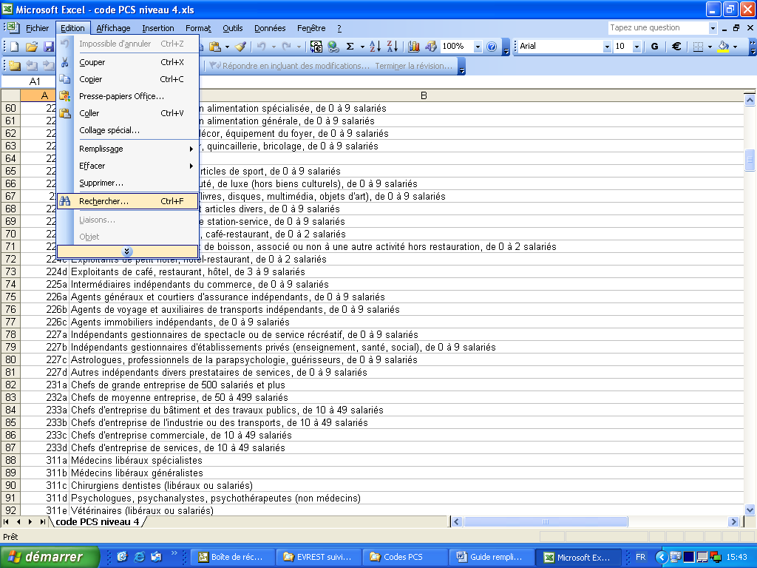

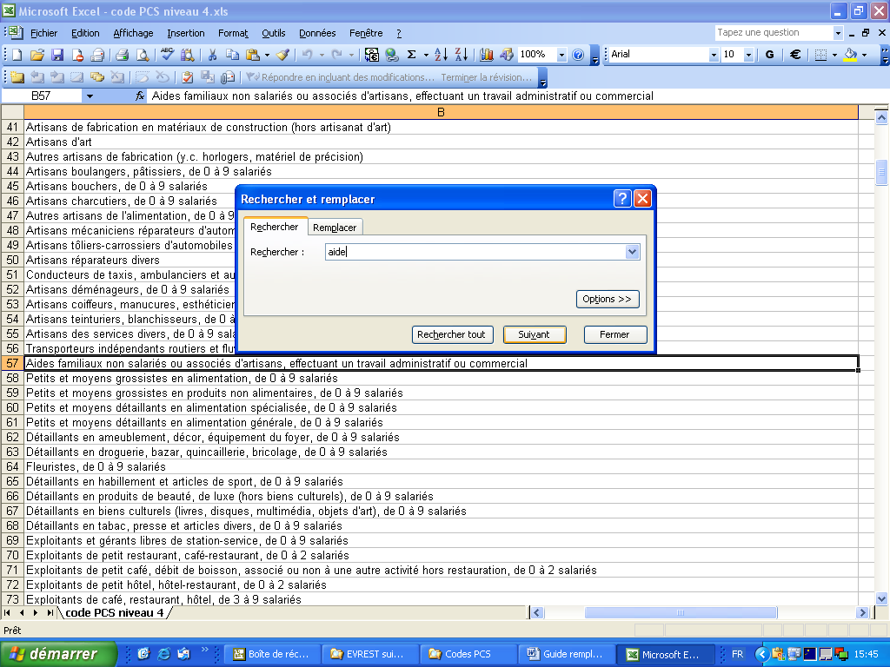

Entreprise : Ce code vous permettra de faire une requête par entreprise. Il correspond au code adhérent donné par votre service de santé au travail. Pour les services autonomes, il correspond au numéro d’entreprise qui vous a été donné par votre référent régional lors de votre inscription au dispositif EVREST. Ce code peut être numérique ou alphanumérique.
Pour les intérimaires, le code peut être, selon le choix du médecin, soit celui de l’entreprise utilisatrice, soit celui de la boîte d’intérim.

Code NAF : Le code « NAF 2008 » (rév.2) est le seul code NAF qui puisse désormais être saisi. Ce code est constitué de 4 chiffres et d’une lettre.

Il est fourni par les entreprises lors de l’adhésion au service de santé travail. Il apparaît sur la fiche administrative de vos entreprises, dans les logiciels informatiques. Toutefois, ce code n’a pas toujours été mis à jour, bien que toutes les entreprises aient désormais connaissance de leur code 2008. Si le code NAF de l’entreprise est toujours un code 2003, se rapprocher de l’entreprise, ou consulter le site http://www.score3.fr qui répertorie un certain nombre d’entreprises (mais pas toutes) et permet de trouver leur code NAF 2008.

Il vous faudra renseigner lors de la saisie au minimum les 2 premiers chiffres. Il est indispensable de renseigner ce code car lui seul permet de faire des études par branches professionnelles.

Pour les intérimaires, le code à saisir est celui de l’entreprise de travail temporaire : code 7820Z (Activités des agences de travail temporaire).

Nombre de salariés : Noter l’effectif déclaré par l’employeur sur la fiche administrative de l’entreprise enregistrée dans votre logiciel de santé travail (en cas d’incertitude, vous pouvez arrondir à la dizaine ou à la centaine la plus proche).

Etablissement de type : privé (entreprise privée, association, ou particulier) ou public (entreprise publique – c’est à dire Epic, Epst, Epa, …, et fonction publique d’état, territoriale ou hospitalière).

Atelier (facultatif) : C’est une variable facultative, qui ne sert que si vous décidez de faire un EVREST dans une de vos entreprises. Ce code peut contenir jusqu’à 20 caractères, chiffres et/ou lettres. Attention, c’est vous qui décidez des codes que vous attribuez à chaque entreprise, et vous êtes seul à connaître ces codes. Notez donc cette information et conservez-la précieusement afin de vous y retrouver lorsque vous récupèrerez vos résultats et pouvoir faire la même chose d’une année sur l’autre.

Champ libre (facultatif) : Il s’agit d’une zone où vous pouvez saisir une information complémentaire relative à une catégorisation particulière au sein de l’entreprise, en complément du code Atelier. Là encore, c’est vous qui décidez des codes que vous attribuez à chaque entreprise, et vous êtes seul à connaître ces codes.

En PACA, nous vous proposons d’utiliser ce champ libre pour indiquer le type de visite ayant permis le questionnaire en individualisant les entretiens infirmiers avec les codes suivants :
1 pour les visites périodiques réalisées par le médecin,
2 pour les visites d’embauche
3 pour les visites de reprise
4 pour tout autre cas d’inclusion
5 pour les entretiens infirmiers

PARTIE « CONDITIONS DE TRAVAIL »

Les questions suivantes nécessitent que une case soit cochée ou une réponse entourée.
Lorsque le salarié travaille pour plusieurs employeurs, il doit compléter cette partie en intégrant l’ensemble de ses activités ; en effet, la santé qui sera mise en regard sera également évaluée de façon globale.
Il est toujours intéressant de discuter avec le salarié pour comprendre les raisons qui le poussent à donner telle ou telle réponse. L’entretien à l’occasion du questionnaire offre en effet des espaces de découverte et de discussion sur le travail. Une réponse qui surprend, par exemple un "oui" à "traiter trop vite une opération qui demanderait plus de soin", pousse le médecin, qui ne comprend pas pourquoi le salarié fait cette réponse, à demander « pourquoi donc ? Je ne pensais pas cela possible ? ». Et la personne peut alors expliquer très précisément les raisons de ce qui l’entrave. Le médecin découvre alors quelque chose qu'il ne savait pas, peut l'écrire dans son dossier médical, ce qui participe à l'enrichissement du suivi individualisé, permet de repérer des processus qu'il n’aurait pas vus autrement, et permet aussi d'aller questionner d'autres collègues du salarié qui aura fait la description. C’est une réelle possibilité d’ouverture du fait de la brièveté de ce questionnaire.
Si vous faites remplir les parties administratives et celles portant sur le descriptif du travail et des nuisances avant la consultation, n’hésitez pas à les reprendre au cours de l’entretien, cela ouvrira un autre angle d’approche clinique.

1. Depuis 1 an, avez-vous changé de travail ? Le changement de travail peut correspondre à un changement d’entreprise mais aussi à un changement de poste ou de fonction dans une même entreprise. Tout changement majeur dans un poste peut être considéré comme un changement de travail
Si oui, était-ce pour raison médicale ? Un problème de santé ou une exposition contraignante pour la santé.

2. Travaillez vous à temps plein ? 35 heures ou temps défini par le contrat de travail comme étant un temps plein.

3. Habituellement, travaillez-vous en journée normale : la notion de journée normale est laissée à l’appréciation du salarié. S’il souhaite une précision, c’est entre 6h et 20h. Cette question est précisée par les suivantes pour lesquelles il faut insister sur le terme régulièrement (dans le sens habituellement).
Avez-vous régulièrement: - Des coupures de plus de 2 heures
- Des horaires décalés (tôt le matin, tard le soir)
- Des horaires irréguliers ou alternés
- Du travail de nuit (entre 0h et 5h)

Faîtes-vous régulièrement des déplacements professionnels de plus de 24h ? : Il s’agit de repérer les salariés qui ne rentrent pas chez eux le soir du fait du travail (ex = conducteur PL international, cadre en mission à l’étranger, …).

4. Contrainte de temps :
a) En raison de la charge de travail, vous arrive-t-il de : Attention à bien renseigner chacun des 3 items suivants :
- Dépasser vos horaires normaux
- Sauter ou écourter un repas, ne pas prendre de pause
- Traiter trop vite une opération qui demanderait davantage de soin
b) Pouvez-vous coter les difficultés liées à la pression temporelle (devoir se dépêcher, faire tout très vite, …). La pression temporelle est un des aspects de l’intensification du travail. On interroge le salarié sur les difficultés qu’il rencontre dans son travail, en lien avec cette pression temporelle. Entourez un chiffre entier. Bien interroger ceux qui entourent le chiffre 5.
c) Devez-vous fréquemment abandonner une tâche que vous êtes en train de faire pour une autre non prévue ?
Si la réponse est « non » à cette question passez à la question 5. Si la réponse est « oui », renseignez bien chacun des 2 items suivants
Si oui, diriez-vous que cette interruption d’activité : - perturbe votre travail
- est un aspect positif de votre travail

5. Appréciations sur le travail : diriez-vous que votre travail présente les caractéristiques suivantes ?
Vérifiez bien qu’il y a une croix (et une seule) pour chacune des 8 sous-questions de la question 5, et que cette croix ne se situe pas entre 2 réponses :
- Il vous permet d’apprendre des choses
- Il est varié
- Vous pouvez choisir vous-même la façon de procéder
- Vous avez des possibilités suffisantes d’entraide, de coopération
- Vous avez les moyens de faire un travail de bonne qualité : Les moyens sont entendus ici au sens large (moyens techniques, humains, manque de formation, …). La question étant large, il est utile de rechercher, avec le salarié, ce qui selon lui est un frein à la réalisation d’un travail de qualité.
- Vous avez le sentiment que dans l’ensemble, votre travail est reconnu par votre entourage professionnel : La définition d’entourage professionnel est laissée à l’appréciation du salarié. Il peut s’agir des collègues, mais aussi des supérieurs hiérarchiques directs ou plus éloignés en fonction de l’importance que cela représente pour le salarié. La discussion avec le salarié vous permet de mieux apprécier sa réponse.
- Vous devez faire des choses que vous désapprouvez : là encore il est indispensable de demander au salarié qui aura répondu plutôt oui ou oui tout à fait de préciser sa réponse en expliquant par exemple des situations qu’il a vécues et qui sont associées pour lui à cette perception.
- Vous travaillez avec la peur de perdre votre emploi : Cette question ne vise pas tant à recueillir la réalité d’une menace sur l’emploi que le fait que cette insécurité est vécue difficilement par le salarié dans son travail (un salarié intérimaire peut ne pas voir le sentiment de « travailler avec la peur de perdre son emploi »).
- Vous arrivez à concilier vie professionnelle et vie hors-travail : cette question s’intéresse à la compatibilité entre vie professionnelle et vie personnelle au sens large (la vie familiale, mais aussi les engagements associatifs, le sport, les relations amicales, etc.), des difficultés éventuelles pouvant venir des horaires mais aussi d’un manque de prévisibilité du planning, d’une charge de travail excessive, de déplacements professionnels fréquents, etc.
- Vos conditions de travail vous semblent-elles satisfaisantes ?
- les locaux, le matériel et l’ergonomie du poste
- vos relations avec la hiérarchie
- vos relations avec vos collègues

- Au total diriez-vous que vous vivez votre travail d’une manière sereine ?

Ces questions spécifiques PACA restent inchangées. Elles participent à l’évaluation des risques psychosociaux. La dernière question ayant montré une forte corrélation avec le sentiment de stress quand la réponse est négative.
Cette notion de sérénité traduit la notion d’adaptation collective ou individuelle au travail actuel.

6. Charge physique du poste de travail : votre poste de travail présente-t-il les caractéristiques suivantes ?
 | Non jamais₀ | Oui parfois₁ | Oui souvent₂ | Si oui, est-ce difficile ou pénible ?
Postures contraignantes |  |  |  | Si OUI→ | Oui₁ □ Non₀ □
Effort, Port de charges lourdes |  |  |  | Si OUI→ | Oui₁ □ Non₀ □
Gestes répétitifs |  |  |  | Si OUI→ | Oui₁ □ Non₀ □
Importants déplacements à pied |  |  |  | Si OUI→ | Oui₁ □ Non₀ □
Station debout prolongée |  |  |  | Si OUI→ | Oui₁ □ Non₀ □

Si vous êtes surpris par la réponse (ou que vous pensez même être en désaccord avec la réponse donnée par le salarié) car vous avez une représentation d’une activité que vous pensez connaître, il est intéressant de demander « pourquoi estimez-vous que vous portez beaucoup de charges et que vous faites beaucoup d’efforts ? ». Il peut alors arriver que le salarié décrive assez minutieusement ce qu’il fait et ressent. On découvre ainsi parfois des choses qu’on n’imaginait pas car elles allaient tellement de soi pour le salarié qu’il n’en parlait pas ; ou on découvre des choses qu’il fait sans que cela lui soit prescrit (pour aller plus vite par exemple, etc…). Cette explicitation enrichit l’entretien et la compréhension des liens entre santé et travail.
Les postures contraignantes sont les postures statiques (en dehors de la station debout prolongée qui est un item propre), les postures difficiles, telles que bras en l’air, accroupies, courbées….
Les efforts et port de charges lourdes, sont ceux perçus par le salarié, et non une mesure « objective » de l’effort ou du poids de la charge.
La notion de gestes répétitifs est laissée à l’appréciation du salarié, en prenant soin de lui expliquer la différence entre les « tâches répétitives » et les « gestes répétitifs ».
Les importants déplacements à pied concernent le parcours de longues distances entre les différents lieux de réalisation du travail.
La station debout prolongée reprend aussi le piétinement.

Lorsqu’une réponse est positive « oui parfois » ou « oui souvent », ne pas omettre de demander si c’est difficile ou pénible. Les notions de difficile ou pénible étant mises au même niveau, on ne demande pas de choisir entre l’une ou l’autre.

7. Etes-vous exposé à : Si c’est le médecin ou l’infirmière qui remplit cette partie, il faut noter l’appréciation du salarié, après explication de la nuisance, si nécessaire. Si le salarié a déjà répondu, le médecin ou l’infirmière peuvent demander des précisions en expliquant ce qu’on entend par telle ou telle nuisance. Après discussion, on peut donc être amené à apporter une modification en accord avec le salarié.
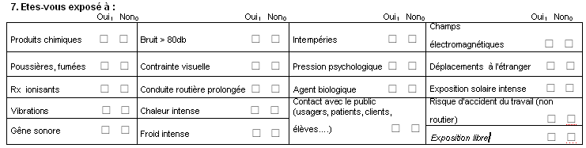« Chaleur intense » et « Froid intense » sont des expositions liées au process (exemples, travail dans une chaufferie ou en entrepôt frigorifique) et non aux conditions extérieures, représentées par l’item « Intempéries ».

Exposition au risque infectieux : Trois situations :
- Soit le salarié est délibérément exposé à des agents biologiques pathogènes. Il s’agit d’emplois dans lesquels les agents biologiques constituent l’objet du travail, par exemple : laboratoire de recherche ou de développement utilisant des micro-organismes, industrie biotechnologique (production), activité en milieu ouvert (technique de dépollution...).
on cochera « oui » pour « Exposition au risque infectieux »
- Soit le salarié est potentiellement exposé à des agents biologiques pathogènes à un niveau de risque supérieur au risque communautaire. Il peut s’agir par exemple du travail en milieu de soins, en secteur social ou au contact d’un réservoir humain, du travail en milieu de soins et de diagnostics (y compris hospitalisation à domicile), du travail en milieu médico-social, des services funéraires, du travail dans le secteur professionnel de l’élimination des déchets d’activités de soins, du travail en contact d’un réservoir animal ou du travail en secteur professionnel de l’assainissement et de la maintenance……
on cochera aussi « oui » pour « Exposition au risque infectieux »
- Soit le salarié est exposé à un risque infectieux pratiquement égal au risque communautaire du fait d’un contact avec du public (accueil, travail de guichet……)
on cochera « non » pour « Exposition au risque infectieux » (et « oui » pour « Contacts avec le public »)
Exposition à la pression psychologique : là encore, c’est l’impression du salarié qui importe. Cette pression psychologique peut être liée :
- aux relations interpersonnelles : elle peut être directe (omniprésence d’un responsable…) ou indirecte (pression liée aux mails permanents, au système de contrôle, aux ordres contradictoires……).
- à tout ce qui dans le travail, peut générer une pression psychologique : comme par exemple travailler avec des personnes en difficultés, être confronté à la maladie, à la mort, …
NB : Il faut bien différencier la pression psychologique de la pression temporelle (renseignée en 4b), qui sont deux notions différentes. Un salarié peut cumuler ou non pression psychologique et pression temporelle (devoir se dépêcher, être interrompu, faire plusieurs choses à la fois).

Nous avons exploité la place libre en bas à droite du tableau des expositions explorées pour rajouter une autre exposition.
Vous pouvez donc rajouter une exposition qui vous paraît pertinente, avant de photocopier vos exemplaires de questionnaire.

PARTIE « FORMATION »

1. Depuis 1 an, avez-vous eu une formation ?
Si la réponse est oui, ne pas oublier de répondre aux 3 items suivants :
Si oui, était-ce en rapport avec :
votre travail actuel
un futur poste
une formation d’intérêt général

2. Depuis 1 an, avez-vous eu un rôle de formateur, de tuteur ? La notion de formateur ou de tuteur signifie avoir accompagné quelqu’un pour lui transmettre sa pratique et l’aider à acquérir un savoir faire.
PARTIE « MODE DE VIE »

1. Faites-vous de façon régulière (au moins 1 fois/semaine) une activité physique ou sportive ?

2. Consommation usuelle :
Tabac (nb cig/j)
Café (nb tasses/j)
L'usage de la cigarette électronique n'est pas équivalent à l'usage du tabac. Ainsi, à la question "Tabac », on répondra : - "Non fumeur" si les salariés n'ont jamais fumé de tabac, - "Ancien fumeur" s'il s'agit de salariés ayant délaissé les cigarettes classiques au profit de la cigarette électronique.
3. Avez-vous des trajets domicile/travail longs ou pénibles ?
Trajet comportant beaucoup de kilomètres ou d’une durée importante (par exemple du fait de nombreux embouteillages).

4. Au cours des 12 derniers mois, avez-vous eu un problème de santé qui vous semblait en rapport avec votre activité professionnelle actuelle ? oui 1 □ non 0 □

Cela a-t-il entraîné un arrêt de travail ? oui 1 □ non 0 □

Ces deux questions permettent d’explorer les problèmes de santé qui se seraient produits au cours des 12 derniers mois (donc assez facilement repérables pour l’intéressé) et que le salarié estime être en lien avec son activité actuelle. Elles sont d’autant plus importantes au vue des précisions apportées sur la partie ETAT DE SANTE ACTUEL ci-dessous.

PARTIE « ETAT DE SANTE ACTUEL » = 7 derniers jours (à remplir par le médecin ou l’infirmière)

Cette partie est remplie par le médecin ou l’infirmier(e) (sur délégation du médecin, et après une formation ad hoc), en collaboration avec le salarié. L’important est de synthétiser les symptômes, signes et troubles, de façon à répertorier les principales pathologies ou les principaux signes infra pathologiques par type d’appareil.
Le questionnaire demande que soit désormais renseignée la qualité de celui qui fait passer cette interrogation sur la santé (médecin ou infirmier(e)). Cocher la case correspondante. Il est possible, pour l’infirmier (e) d’indiquer son nom (souhait de retrouver les questionnaires renseignés par les différents professionnels par exemple)

Dernier entretien systématique (ou d’embauche) il y a : | _ | année(s) (0 si jamais d’entretien ou entretien)
Faire préciser par le salarié l’année de son dernier entretien santé travail, quels que soient l’entreprise, le contrat, le service de santé au travail, le statut du professionnel de santé, …

Les informations attendues portent sur l’état de santé actuel du salarié, c’est à dire la santé des 7 derniers jours. Il faut systématiquement balayer chaque colonne car certaines pathologies peuvent être traitées sans qu’il n’y ait de plaintes ou signes (ex : HTA).

Les plaintes ou signes cliniques dans les 7 derniers jours : le salarié exprime à l’interrogatoire l’existence de signes fonctionnels (ex : douleur) dans les 7 derniers jours, et/ou l’examen met en évidence des signes sans qu’il y ait forcément plainte (ex : dermatose). Dès lors qu’une plainte est évoquée, elle doit être notée et il n’appartient pas au médecin ou à l’infirmier(e) d’interpréter la réponse du salarié
La notion de gêne dans le travail sera abordée pour chaque plainte ou signe clinique repéré : le salarié se sent-il gêné ou non dans son travail du fait de ses douleurs (par exemple) ?
La colonne Traitement ou autre soin concerne tous les médicaments prescrits par les thérapeutes, mais aussi, éventuellement, l’automédication et les traitements issus des médecines « douces » (homéopathie par exemple, vitamines, magnésium, …). On prend désormais également en compte toutes les autres approches thérapeutiques (telles que kinésithérapie, acupuncture, ostéopathie, …).

Les colonnes « liens avec le travail actuel » et « passé » permet coder le degré de responsabilité du travail actuel sur l’apparition de cette anomalie de santé en reportant le chiffre de 0 à 3 :
0 = aucun lien / 1 = lien peu probable / 2 = lien probable / 3 = lien certain
Ce sont des questions spécifiques en PACA. D’autre part, dans le cadre d’un suivi longitudinal, nous sommes amenés à consulter des salariés qui parfois ont eu successivement plusieurs postes de travail ou même des métiers différents. Leur état de santé au jour «J» peut donc porter l’empreinte de telle ou telle période de leur vie professionnelle.
Il serait donc intéressant, sans pour autant monter « une usine à gaz », de pouvoir, pour le moins, distinguer le rôle de l’activité présente par rapport à l’activité passée, dans la genèse des troubles de santé.
Ex : un ancien déménageur reclassé depuis quelques années à un poste de chauffeur livreur avec manutention très légère et qui présenterait, dans son emploi actuel, des lombalgies ou autres symptômes ostéo-articulaires que nous attribuerions volontiers (en toute connaissance du travail présent et du travail passé) au travail passé, on coderait 0 ou 1 pour le lien avec le travail actuel et 3 pour le lien avec le travail passé. Cela nous permettra de diminuer l’effet travailleur sain (ou healthy worker effect).

La colonne libre * (dernière colonne) : Cette colonne est « libre », ce qui vous permet d’y recueillir l’information de votre choix. Cela peut être : la pathologie diagnostiquée si vous teniez à cette information ; un autre délai d’interrogation pour les plaintes et signes cliniques, si par exemple vous souhaitez une interrogation qui remonte dans le temps, telle que « plaintes dans les 12 derniers mois » ; la notion d’arrêt de travail ; ... Attention cependant, c’est vous qui décidez des codes que vous attribuez dans cette colonne (2 chiffres ou lettres), et vous êtes seul à connaître ces codes.

Risque potentiel pour le maintien dans l’emploi actuel :
Aucun risque |__| Risque très faible |__| Risque non négligeable |__| Risque élevé |__|
C’est une question spécifique en PACA. C’est l’opinion du médecin (en fonction de sa connaissance de l’entreprise et du salarié), concernant le risque de devoir quitter son emploi pour raison de santé, dans un futur plus ou moins proche ou plus ou moins lointain (mais pas limité à un futur immédiat). Equivaut à la présence d’une anomalie de santé «gênant » le travail ou « aggravée » par celui-ci, dépassant les stratégies d’adaptation individuelle ou collective.
Cet avis est particulièrement important pour explorer le risque de désinsertion professionnelle de manière anticipée.
En cas d’utilisation d’EVREST par des infirmier(e)s, ce point (ainsi que l’estimation du lien entre une anomalie de santé et l’activité exercée) sera à discuter avec le médecin, sous forme de « staff » par exemple, participant ainsi à la qualité des échanges entre médecin et infirmier(e).
Aussi cet item doit être renseigné quelque soit l’état de santé du salarié décrit au dessus car il pourrait exister un risque pour le maintien dans l’emploi pour d’autres raisons que les anomalies de santé prévues dans le tableau.

Cette ou ces anomalies peuvent-elles être déclarées en Maladie Professionnelles ? Oui |__| non |__|
Si oui quel(s) tableau(x) : MP n°|__|__| MP n°|__|__|
En l’absence de pathologie, codez tout de même cette question en répondant par la négative. C’est une question spécifique en PACA.

Ce salarié bénéficie-t-il actuellement: C’est une question spécifique en PACA.
D’une reconnaissance de Travailleur Handicapé (RTH, invalidité…) ? Oui |__| non |__|
D’un aménagement de poste ou assimilé (reclassement…) ? Oui |__| non |__|

Type de contrat : CDI = 1 Intérim = 2 Saisonnier = 3
Contrats d’apprentissage (apprenti, qualification, professionnalisation…)=4
Autres = 9 (dont CNE et autres contrats aidés) C’est une question spécifique en PACA.

PARTIE FACULTATIVE (libre)

Grande nouveauté à partir de 2011, le questionnaire Evrest vous permet également pouvoir rajouter quelques informations qui peuvent être utiles dans le cadre de l’utilisation d’Evrest dans une entreprise ou un secteur d’activité.

Ces informations seront impérativement recueillies séparément, sur une autre feuille (3ème page du questionnaire), APRES avoir rempli, avec le salarié, le questionnaire Evrest dans son intégralité. En effet, poser les questions avant ou au milieu du questionnaire est susceptible d’en modifier les réponses, ce qui nuirait à la comparabilité du questionnaire avec les données Evrest régionales ou nationales.

En pratique :

Inscrire vos questions rédigées dans les emplacements Q1 à Q10, avant de photocopier le questionnaire ;

Prévoir dès le départ le codage que vous allez utiliser (et le noter soigneusement). Vous pouvez coder des informations en lettres et/ou en chiffres (2 caractères maximum). Personne d’autre que vous ne pourra vous dire à quoi correspondront les données saisies dans cette partie du questionnaire.

Important : L’ensemble des informations optionnelles saisies (exposition, santé, autres…) ne pourront apparaître dans les descriptifs générés automatiquement en pdf recto-verso (du fait de la diversité des codages utilisés). Pour être exploitées, il sera nécessaire de télécharger vos données et des les exploiter vous-même ou avec l’aide d’un statisticien ou du médecin référent de votre région.

Important depuis le 1er janvier 2012 : Après la réunion régionale de 2011, 10 questions libres on été définies en commun de façon à disposer de la quasi-totalité des indicateurs de facteurs de risque psychosocial.
La saisie se fait sur le mode décrit ci-après

Saisie des questions Q1 à Q10

En fin de questionnaire, cliquer sur oui, pour saisir des questions complémentaires

Une fenêtre, permettant de saisir les 10 questions s’ouvre. Le libellé des questions n’est pas retranscrit sur le masque de saisie, puisqu’il s’agit de questions complémentaires.

Les questions sont à saisir dans l’ordre du questionnaire (Q1 correspondant à Question 1 et ainsi de suite jusqu’à Q10). Le chiffre de la case coché est à reporter dans la case de saisie

Exemple :
(Q1) Connaissez-vous votre planning 15 jours à l’avance ?
Jamais 0 Parfois 1 Souvent 2 Toujours 3
Sera saisi de la façon suivante :

En cas de problème, n’hésitez pas à contacter vos médecins référents régional :
g.magallon@gest05.fr
s.romazini@stprovence.fr
(voir site d’information http://evrest.istnf.fr/)
En gardant à l’esprit qu’en PACA, le questionnaire utilisé comprend des spécificités, d’où ne pas utiliser celui du site evrest.

